Título (e subtítulo separado por dois pontos (:), se houver)

Nome completo do autor
Ultima graduação, nome da instituição por extenso (sigla entre parênteses), cidade, estado, país.
Cargo, nome da instituição por extenso (sigla entre parênteses), cidade, estado, país.
URL (Lattes, ou página pessoal)
E-mail:
Submetido em:dd/mm/yyyy. Aprovado em: dd/mm/yyyy. Publicado em: dd/mm/yyyy .

Resumo
Texto direto, simples, de fácil leitura, com no máximo XXX palavras. Idioma principal do texto é o primeiro. Deve conter: Contextualização – uma ou duas sentenças que identifique onde seu trabalho está inserido dentro da grande área; Lacuna – sentença sobre o que ainda será trabalhado, o que necessita de pesquisa, o que ainda não foi entendido, o que ainda precisa ser estudado nesse campo de pesquisa; Propósito – principal objetivo do trabalho, o que foi feito. Tem que ter ligação com a lacuna; Metodologia – uma ou duas frases discorrendo sobre a metodologia utilizada; Resultados – identifica os principais resultados da pesquisa; Conclusões – como o resultado pode colaborar com o avanço da grande área em relação a sua área de pesquisa. Os idiomas seguem a seguinte ordem, de acordo com o idioma principal do trabalho: (Português, Inglês, Espanhol; Inglês, Português, Espanhol; Espanhol, Inglês, Português).
Palavras-chave: Palavras relevantes. Não extraídas do título. Separadas por ponto. Indicação de conteúdo. De três a cinco palavras-chave.

Title in English (and subtitle separated by colon (:) if available)
Abstract
Simple and direct text, with a maximum of XXX words. Main language of the papers goes first. Must contain: Context – one to two sentences identifying its insertion in the discipline; Gap –sentence on what is still under work, what requires research, what hasn’t been understood yet, what needs to be studied in the field; Purpose – work’s main objective, what was accomplished. Must have connection with the gap; Methodology – one or two sentences on the approach; Results – presents the research’s main results; Conclusions – how the result can collaborate with the discipline in relation to the research field. The order of the languages is as follows, according to work’s main language: (Portuguese, English, Spanish; English, Portuguese, Spanish; Spanish, English, Portuguese).
Keywords: Relevant keywords. Not extracted from title. Separated by period. Possible indication of content. Three to five keywords.

Título en español (subtítulo separado por dos puntos (:), si acaso)
Resumen
Texto simple y directo, con un máximo de XXX palabras. Idioma principal es el primero. Debe presentar: Contextualización – una o dos oraciones que identifiquen donde el trabajo está inserido dentro de la disciplina; Vacío – oración sobre lo que aún será trabajado, lo que necesita de investigación, lo que aún no fue comprendido, lo que aún necesita ser estudiado en el campo de investigación; Propósito – principal objetivo del trabajo, lo que fue hecho. Tiene que relacionarse con el vacío; Metodología – una o dos frases explicando la metodología utilizada; Resultados – identifica los principales resultados de la investigación; Conclusiones – como el resultado puede colaborar con el avanzo de la disciplina en relación a su área de investigación. El orden de los idiomas es, según el idioma principal: (Portugués, Inglés, Español; Inglés, Portugués, Español; Español, Inglés, Portugués).
Palabras clave: Palabras relevantes. No extraídas del título. Separadas por punto. Indican el contenido. De tres a cinco palabras clave.

INTRODUÇÃO / INTRODUCTION / INTRODUCCIÓN
Seu texto aqui / Your text here / Su texto acá.

METODOLOGIA / METHODOLOGY / METODOLOGÍA
Descrição da metodologia usada / Methodology description / Metodología usada

ANÁLISE E DISCUSSÃO DOS RESULTADOS / ANALYSIS AND DISCUSSION OF RESULTS / ANÁLISIS Y DISCUSIÓN DE RESULTADOS
Seu texto aqui / Your text goes here / Su texto acá.
Figura/Gráfico/Tabela/Quadro 1 – Título da(o) figura/gráfico/tabela/quadro
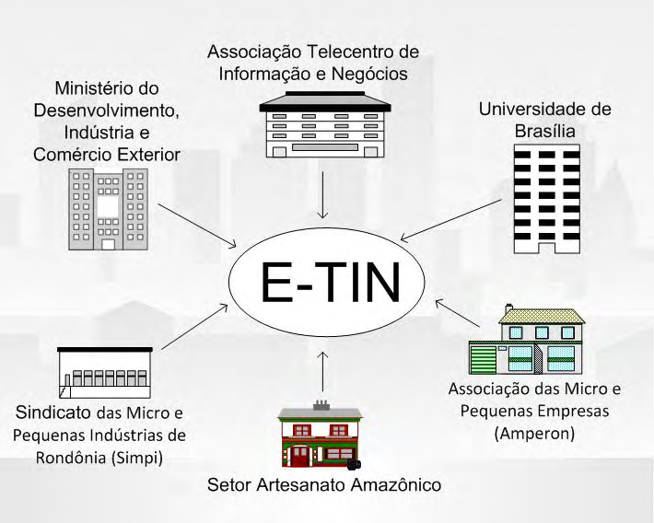
Fonte: Alvares (2010).

Tabela 1 - Custos e tempo gasto para impressão
Gastos com material para impressão – Novo leiaute
(Estimados com + 20% de material)
¹Material | Qde. Cadernos/  Qde. Págs. | Qde. Folhas/  Chapas | Valor Unitário Folhas/Chapa (R$) | Valor Total  Mensal (R$) | Valor Total  Anual (R$)
Papel Capa – AP 180g | _ | 113 | 0,60 | 67,80 | 813,60
Papel Miolo – AP 75g | 13 – 128 | 2.410 | 0,22 | 530,20 | 6.362,40
Chapas | _ | 28 | 25,00 | 700,00 | 8.400,00
Plastificação da Capa | _ | _ | _ | 70,00 | 840,00
Fotolito | _ | _ | _ | ²600,00 | 7.200,00
TOTAL | _ | _ | _ | 1.968,00 | 23.616,00
¹Dados fornecidos pelos responsáveis do Setor Gráfico e do Setor de Orçamento.
²Valor da matéria-prima, desconsiderada a mão-de-obra.
Fonte: Nass, 2003.

CONCLUSÕES (Considerações finais) / CONCLUSION (Final considerations) / CONCLUSIÓN (Consideraciones finales)
Seu texto aqui / Your text goes here / Su texto acá.

AGRADECIMENTOS / ACKNOWLEDGEMENTS / AGRADECIMIENTO
Seu texto aqui / Your text goes here / Su texto acá.

REFERÊNCIAS / REFERENCES / REFERENCIAS
CUNHA, M.B. da. Biblioteca digital: bibliografia das principais fontes de informação. Ciência da Informação, Brasília, v. 39, n. 1, p.88-107, jan. / abr. 2010. Disponível em: <http://revista.ibict.br/index.php/ciinf/article/view/1730/1359>. Acesso em: 02 dez. 2010.
BELKIN, N.J. The cognitive viewpoint in Information Science. Journal of Information Science, v. 16, n.1, p.11-15, 1990. DOI: 10.1177 / 016555159001600104.
ENCONTRO NACIONAL DE PESQUISA EM CIÊNCIA DA INFORMAÇÃO, 11., 2010, Rio de Janeiro. Anais... Rio de Janeiro: UFRJ, 2010. 1 CD-ROM.

Exemplos de citações e referências / References and citations examples / Ejemplos de referencias y citaciones
- Um autor (sem espaços entre os prenomes) / One author (no spaces between first names) / Un autor (sin espacios entre los prenombres)
  - Referência / Reference / Referencia
PETERS, J.D. Speaking into the air: a history of the idea of communication. Chicago: University of Chicago, 1999. 293p.
  - Citação / Citation / Citación
Peters (1999) ou / OR / o (PETERS, 1999)
- Dois autores (separar os autores por ponto e vírgula (;) sem espaços entre os prenomes) / Two authors (separate authors by semicolon (;) without spaces between first names) / Dos autores (separar los autores por punto y coma(;) sin espacios entre los prenombres)
  - Referência / Reference / Referencia
GONZÁLEZ DE GOMEZ, M.N.; LIMA, C.R.M. de. (Org.). Informação e democracia: a reflexão contemporânea da ética e da política. Brasília: Ibict, 2011. 189p. (Série In Formation Colloquia, 1).
  - Citação / Citation / Citación
González de Gomez e Lima (2011) ou (GONZÁLEZ DE GOMEZ; LIMA, 2011)

- Três autores (separar os autores por ponto e vírgula (;) sem espaços entre os prenomes) / Three authors (separate authors by semicolon (;) without spaces between first names) / Tres autores (separar los autores por punto y coma(;) sin espacios entre los prenombres)
  - Referência / Reference / Referencia
AL-SUQRI, M.N.; LILLARD, L.L.; AL-SALEEM, N.E. Information access and library user needs in developing countries. Hershey, PA: Information Science Reference, 2014. 260p. (Advances in library and information science (ALIS) book series)
  - Citação / Citation / Citación
Al-Suqri, Lillard, e Al-Saleem (2014) ou (AL-SUQRI; LILLARD; AL-SALEEM, 2014)
- Mais de três autores (descrever o 1º autor seguido da expressão et al. Sem itálico) / More than three authors (describe first author followed by latin expression et al., no italics) / Más de tres autores (describir el 1er autor seguido de la expresión et al. Sim itálico)
  - Referência / Reference / Referencia
CROCCO, M.A. et al. Metodologia de identificação de arranjos produtivos locais potenciais. Belo Horizonte: UFMG, Cedeplar, 2003. 28 p. (Texto para Discussão, n. 212).
  - Citação / Citation / Citación
Crocco et al. (2003) ou (CROCCO et al., 2003)

